Pan Tau naděluje

Pracovní list umožní žákům provést dotazníkové šetření nejoblíbenějších vánočních tradic. Žák si zde zapíše veselou historku z prožitých vánočních svátků.

________________________________________________________
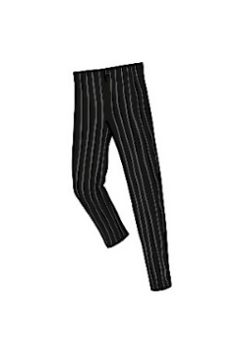
Pan Tau naděluje

- Uveď co nejvíc vánočních tradic, které byly představené v epizodě:

…...............................................................................................................................................................
…...............................................................................................................................................................
…...............................................................................................................................................................

- Do připravené tabulky uveď oblíbené vánoční tradice ve tvé rodině. Proveď průzkum ve třídě a zjisti, kolik spolužáků tyto tradice také dodržuje. Označ nejoblíbenější vánoční tradici.
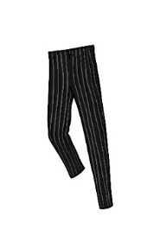
Vánoční tradice | Zde si označ každého spolužáka, který tradici také dodržuje | Součet
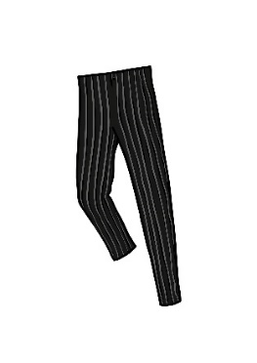

- Napiš, kterou vánoční tradici dodržuješ nejraději a proč. Namaluj ji a zkus ji přitom zašifrovat například pomocí emotikonu.

…..................................................................................................................................................................
…..................................................................................................................................................................
…..................................................................................................................................................................

Co jsem se touto aktivitou naučil(a):
…............................................................................................................................................................
…...........................................................................................................................................................
…............................................................................................................................................................
Autor: Andrea Tláskalová
Toto dílo je licencováno pod licencí Creative Commons [CC BY-NC 4.0]. Licenční podmínky navštivte na adrese [https://creativecommons.org/choose/?lang=cs].

